KREUZFAHRTBERICHT DEU 067A

15.-22.06.2022
„Postkartenmotive Norwegens“

Datum | Hafen | geplante  Ankunft | geplante  Abfahrt | tatsächliche  Ankunft | tatsächliche  Abfahrt
15.06.22 | Bremerhaven |  | 18.00 |  | 18.18
16.06.22 | Auf See
17.06.22 | Ulvik / Norwegen | 07:00 | 14:00 | 07.20 | 14.00
18.06.22 | Flåm / Norwegen | 08:00 | 14:00 | 07.37 | 20.23
 | Gudvangen / Norwegen | 16:30 | 21:00 | -- | --
19.06.22 | Bergen / Norwegen | 09:00 | 23:00 | 08.03 | 23.54
20.06.22 | Leirvik / Norwegen | 13:00 | 20:00 | 12.34 | 19.52
21.06.22 | Flekkefjord / Norwegen | 08:00 | 12:00 | 07.22 | 11.29
22.06.22 | Bremerhaven | 09.00 |  | 08.35

PHOENIXTEAM

BZDEGA | MANUELA | CD | 02.06.2022 | 05/06.09.2022 | 8040
SPALEK | ISABELLA | Sekretariat | 20.04.2022 | 05/06.09.2022 | 4004
PFEIFER | CHRISTIAN | BRB1 | 20.04.2022 | 05/06.09.2022 | 4002
ABDELMAKSOUD | HASSAN | BRB2, Audio Guides, BRB Lager | 20.04.2022 | 05/06.09.2022 | 4001
VERWEIJ | BENJAMIN | KFB, Bibliothek, Fahrräder | 23.05.2022 | 05/06.09.2022 | 4086
ALVARADO | CATHERINE | TV, LGI, Durchsagen, Hospital 1 | 20.04.2022 | 05/06.09.2022 | 4003
JESKE | THOMAS | Bettenbuch, Sport, Hospital 2 | 15.06.2022 | 05/06.09.2022 | 4081
ZAPP | CORINNA | Animation, Ani Lager | 08.06.2022 | 09.07.2022 | 4083
WILCKEN | HARTMUT | Info, BRB | 08.06.2022 | 22.06.2022 | 4084
SPRECKELMEYER | ERIKA | Hospitality, VIP, VIP Lager | 15.06.2022 | 22.06.2022 | 4085
PÜCHLER | MAXIMILIAN | Probereise, Animation, Pate Corinna | 15.06.2022 | 09.07.2022 | 4082
KRUPP | MICHAEL | DJ / 2.Techniker | 15.06.2022 | 22.06.2022 | 4144

Kapitän: Hubert Flohr
Hotelmanager: Marc Hermes
Schiffsarzt: Dr. Brümmer

Gruppe: /

Einstiege:

Ausstiege:

ALTERSSTATISTIK: 68,83

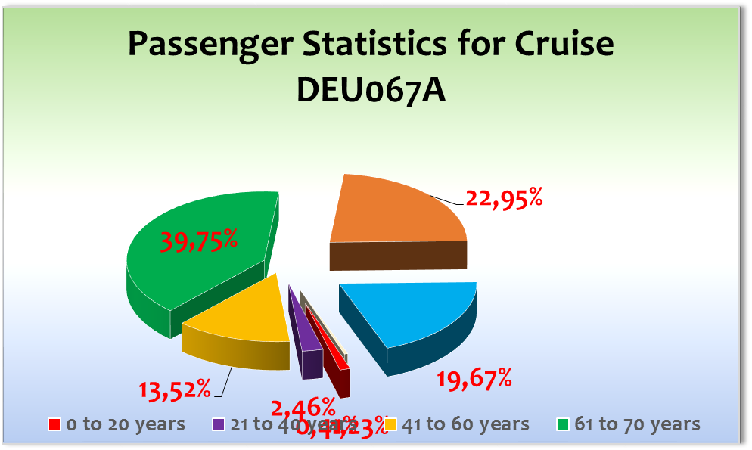

ROUTE

15.06.22 Bremerhaven

Einschiffung mit Bus-Verspätung von 32 Gästen, für diese separate Rettungsübung am Morgen des 16.6. Dennoch pünktliche Abfahrt bei angenehmen Temperaturen.

Zur Info: Kleine Unebenheiten bei Ausschiffung am 15.06. (verspäteter Start durch zu langes Warten auf Terminal-Gepäck-Mitarbeiter an Bord und verärgerte Gäste, die bis zu 1 Std. auf Taxi warten mussten). Daher hatte ich eine Mail an die Terminal-Crew geschickt mit der Bitte, diese Punkte beim nächsten Anlauf BHV im Auge zu halten, besser noch zu beheben. Positive Rückmeldung von Karen Reinke – we will see…

Große Freude auch über „Seemannslied“ statt „Schlager“ bei Abfahrt durch Terminal-DJ 😉

16.06.22 Auf See

Erster Seetag (Mix aus Sonne & Wolken, jedoch trocken) mit all seinen Aktivitäten zum offiziellen Start in die Reise; als Gala-Show „The Great Gatsby“ mit passender Klamotte & Leih-Accessoires für die Gäste kam sehr gut an.

17.06.22 Ulvik / Norwegen

Ein verregneter Tag in Ulvik bei Temp. bis 12°C.

18.06.22 Flåm / Norwegen & Gudvangen / Norwegen

Ankunft bei starkem Wind, so dass bereits am VM die Entscheidung fiel, Gudvangen (im kleinen engen Fjord) nicht anlaufen zu können; daher Verlängerung der Liegezeit in Flam an der Pier bis 20.30 Uhr. Durchwachsenes Wetter den ganzen Tag über, Schirm auf, Schirm zu im 15-Minuten-Takt, dennoch nutzten viele Gäste die lange Liegezeit aus und spazierten durch die schöne Landschaft.

19.06.22 Bergen / Norwegen

Ankunft im heftigen Regen bei 12°C, ab ca. 10.00 Uhr zunehmende Wetterbesserung, am Nachmittag & Abend herrlichster Sonnenschein😉 Gäste genossen ihre Unternehmungen, die abendliche Wikinger-Party am Pool war ein voller Erfolg.

20.06.22 Leirvik / Norwegen

Laut Routenplan Tendern geplant; hier stand uns jedoch ein Ponton zur Verfügung, so dass wir die Gäste über diesen an Land spazieren lassen konnten. Jedoch: mangelnde Vorbereitung von Seiten des Hafens, nicht ausreichend Personal & vor allem auch kein Zugang von Ponton an Land; so dass Schiffsteam hier selbst tätig werden musste & Schiffs-eigene Gangway zusätzlich installierte, um den Gästen den Landgang zu ermöglichen, daher verspäteter Start von ca. 45 min.

Reklamation von Kapitän an Hafenagent bringt bestenfalls Verbesserung bei möglichen Folge-Besuchen.

Das Wetter war auf unserer Seite – trocken & sonnig, Gäste mit Ausflug & viele privat.

21.06.22 Flekkefjord / Norwegen

Pünktliche Ankunft zum privaten Landgang, zahlreiche Gäste nutzten bei herrlichem Wetter die Möglichkeit zum letzten Spaziergang in Norwegen.

22.06.22 Bremerhaven

Passagierwechsel gemeinsam mit MS Amera, die am Finger lag, während wir mit DEU dahinter mit schiffseigener Gangway & Nutzung der Shuttlebusse die Gäste zum/vom Terminal brachten; bei aktueller Passagierzahl gut machbar. Zügige Kofferentladung.

HOTELDEPARTMENT

Gute Zusammenarbeit mit dem gesamten Team unter Leitung von Hot.Man. Marc Hermes.

Die Küche präsentierte gewohnt gute Speisen mit Highlights wie Erdbeer-Himmel & Wiener Kaffeehaus zur Teezeit; Spezialitäten-Restaurant Vier Jahreszeiten war gut gebucht. Gäste genossen die Großzügigkeit in den Restaurants und die eine Tischzeit.

Spa - Ungünstig ist es, die Fußpflege im Friseur-Salon anzubieten. Hier kann die Privatsphäre nicht gewährt werden; selbst bei leichter Abgrenzung ist der Gast mit Fußpflege in der Spiegeltür des Eingangsbereichs zu sehen. Ein Paravent könnte die Lösung sein, falls Location-Wechsel nicht machbar ist.

TECHNIK/Fleet Team

TV-Kanal 1 “Cruise Show Kanal”:

Auf MS Deutschland werden die Daten zu Wetter & Position wohl „automatisch“ und nicht vom Brücken-Team oder ETO aktualisiert; neben vereinzeltem „Einfrieren“ des Bildes geschieht dies leider nicht häufig genug, so dass teils am NM noch der Seegang vom VM angezeigt wird, der dann schon längst überholt ist. Ein Update z.B. 1 x pro Schicht wäre wünschenswert. Eine Wassertemperatur von konstant 20°C scheint mir in unserem derzeitigen Fahrgebiet etwas hochgegriffen😉 Auch ist es leider nicht möglich, einen weiteren Kanal einzurichten mit vollem Bild der Bug-Kamera. Vielleicht kann hier von Landseite aus eine Verbesserung in der Programmierung herbeigeführt werden…

Sauna war nach Vorfall am 18.06. für 3 Tage nicht nutzbar. Nachdem „jemand“ den Holzbottich auf den Ofen gestellt hatte, erfolgte rechtzeitiges Auslösen der Sprinkler-Anlage. Um derartige Vorfälle in Zukunft zu vermeiden, vorerst keine Sauna-Aufgüsse & permanente Kontrolle durch das Hotel-Personal.

Am Vormittag des 19.6. Crew-Drill mit anschließend erfolgreich durchgeführtem Black-Out-Test.

CMI
Gute Zusammenarbeit mit dem gesamten Team rund um Cpt. Hubert Flohr.

UNTERHALTUNGSPROGRAMM

Schönes abwechslungsreiches Show-Programm, von Gästen rege besucht & vielfach gelobt.
AUSFLUGSPROGRAMM

Für Details siehe Ausflugsbericht von Christian Pfeifer

HOSPITAL

Für Details siehe Hospitalbericht von Dr. Brümmer

COVID19

Keine Vorfälle im Gäste-Bereich; nur wenige im Crew-Bereich.

ZUSAMMENFASSENDE BEURTEILUNG DER KREUZFAHRT

Kurz & knackig, dazu gutes Wetter & ein z.T. jüngeres Publikum zwischen 40 & 60 J., gute Stimmung während der gesamten Reise. Zahlreiche Erstkreuzfahrer nutzten die 7 Tage, um diese besondere Art des Reisens mal auszuprobieren & vielfach versprachen sie auch, wiederzukommen😉

Manuela Bzdega
Kreuzfahrtdirektorin

Isafjördur, den 27.06.2022

Cc: deu@phoenixreisen.com; cruise.director@ms-deutschland.com; hotel.manager@ms-deutschland.com; master@ms-deutschland.com; Andreas Vespermann <aves@seachefs.com>; Benjamin Drechsel <b.drechsel@phoenixreisen.com>; Chris Schädel <chris.schaedel@gmx.de>; Holger Winkler <hhwinkler@hotmail.com>; Jörn Hofer <Joern-hofer1@freenet.de>; Klaus Gruschka <k.gruschka@hotmail.de>; Michael Schulze <M.Schulze@phoenixreisen.com>; Moritz Stedtfeld <moritzstedtfeld@yahoo.de>; N.Jepsen@PhoenixReisen.com; <mbzdega@web.de>; Steffen Spiegel <mail@steffen-spiegel.de>; Upontheship <upontheship@aol.com>; Oliver.Gerbig@seachefs.com; Jörg Dunkel <info@joergdunkel.de>; Alois Franz (drafranz@hotmail.com); Georgios Zisopoulos <g.zisopoulos@phoenixreisen.com>; Manuel Weis (Fleet) <m.weis@phoenixreisen.com>; Mario Penniello mario.penniello@cmishipmanagement.com

